LabMedSys

Módulo Estoque
Avaliação do Fornecedor: Fluxos
Versão 1.0

Histórico de Revisão e Envolvidos

Nome | Função | Contato
Rogério
Lúcia
Balocco
Cláudio

Data | Versão | Descrição | Autor
23/10/2026 | 1.0 | Rascunho: legado, a partir do código | André Nardacci

- ACRÔNIMOS E ABREVIAÇÕES

Sigla | Termo Original | Tradução / Significado
ANVISA | Agência Nacional de Vigilância Sanitária | Agência reguladora sanitária brasileira
BPF | Boas Práticas de Fabricação | Conjunto de requisitos para garantir qualidade e segurança dos medicamentos
GMP | Good Manufacturing Practices | Boas Práticas de Fabricação
SGQ | Sistema de Gestão da Qualidade | Sistema de gestão da qualidade farmacêutica
CAPA | Corrective and Preventive Action | Ação Corretiva e Preventiva
RNC | Relatório de Não Conformidade | Registro formal de desvios ou não conformidades
POP | Procedimento Operacional Padrão | Documento que descreve a execução padronizada de atividades
RDC | Resolução da Diretoria Colegiada | Norma regulatória emitida pela ANVISA
PIC/S | Pharmaceutical Inspection Co-operation Scheme | Esquema de Cooperação em Inspeção Farmacêutica
CSV | Computerized System Validation | Validação de Sistemas Computadorizados
URS | User Requirements Specification | Especificação de Requisitos do Usuário
ERU | Especificação de Requisitos do Usuário | Documento contendo os requisitos do negócio e dos usuários
FS | Functional Specification | Especificação Funcional
IQ | Installation Qualification | Qualificação de Instalação
OQ | Operational Qualification | Qualificação Operacional
PQ | Performance Qualification | Qualificação de Desempenho
QI | Qualificação de Instalação | Evidência de que a instalação foi executada conforme especificação
QO | Qualificação de Operação | Evidência de que o sistema opera conforme especificado
QD | Qualificação de Desempenho | Evidência de que o sistema mantém desempenho consistente
PMV | Plano Mestre de Validação | Documento que define a estratégia global de validação
SNCM | Sistema Nacional de Controle de Medicamentos | Sistema brasileiro de rastreabilidade de medicamentos
IUM | Identificador Único de Medicamento | Código único utilizado na serialização de medicamentos
XML | Extensible Markup Language | Linguagem de marcação extensível para troca de dados
FDA | Food and Drug Administration | Agência reguladora de alimentos e medicamentos dos Estados Unidos
OMS | Organização Mundial da Saúde | Organização Mundial da Saúde
WHO | World Health Organization | Organização Mundial da Saúde
ALCOA+ | Attributable, Legible, Contemporaneous, Original, Accurate (+ Complete, Consistent, Enduring, Available) | Princípios de Integridade de Dados
GxP | Good Practices | Conjunto de Boas Práticas aplicáveis ao ambiente regulado
ICH | International Council for Harmonisation | Conselho Internacional para Harmonização de Requisitos Técnicos
QMS | Quality Management System | Sistema de Gestão da Qualidade
QA | Quality Assurance | Garantia da Qualidade
QC | Quality Control | Controle da Qualidade
SLA | Service Level Agreement | Acordo de Nível de Serviço
Audit Trail | Audit Trail | Trilha de Auditoria
GAMP | Good Automated Manufacturing Practice | Guia internacional de validação de sistemas computadorizados (categorias de software)
RN | Regra de Negócio | Regra que o sistema deve cumprir, identificada como RN-PRI-nnn
RF / RNF | Requisito Funcional / Não Funcional | O que a nova versão deve fazer / como deve fazer (segurança, auditoria, desempenho)
CT | Caso de Teste | Teste com passos e resultado esperado, identificado como CT-PRI-nnn
DV | Desvio | Diferença entre o resultado esperado e o obtido nos testes, identificado como DV-PRI-nnn
SEG | Achado de Segurança | Fragilidade de segurança encontrada no código, identificada como SEG-PRI-nn
SSO | Single Sign-On | Login único: um acesso vale para todos os módulos
DBA | Database Administrator | Administrador do banco de dados
LGPD | Lei Geral de Proteção de Dados | Lei nº 13.709/2018, sobre dados pessoais

- FLUXO DA TELA

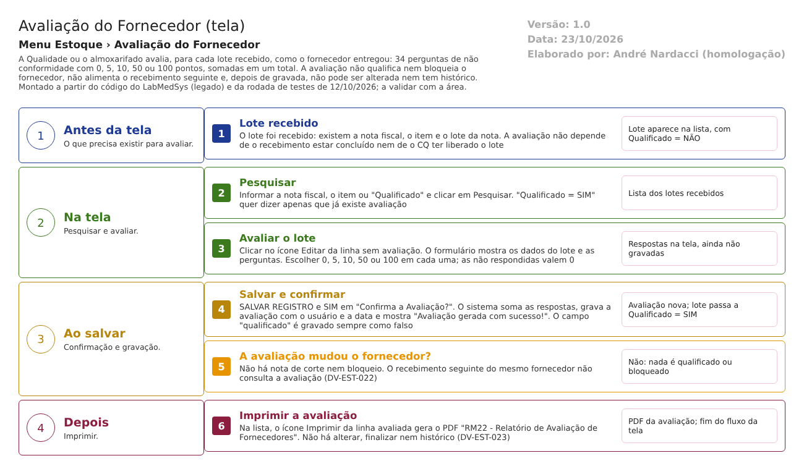
Figura 1 – Fluxograma da tela
Fluxograma no arquivo 28-avaliacao-do-fornecedor.fluxo.json, em 4 fases. Etapas, na mesma ordem do arquivo:
- Etapa 1. Lote recebido: nota fiscal, item e lote recebidos (Antes da tela).
- Etapa 2. Pesquisar: nota fiscal, item e "Qualificado" (Na tela).
- Etapa 3. Avaliar o lote: ícone Editar e as 34 perguntas com 0, 5, 10, 50 ou 100 (Na tela).
- Etapa 4. Salvar: "Confirma a Avaliação?" e "Avaliação gerada com sucesso!" (Ao salvar).
- Etapa 5. A avaliação mudou o fornecedor? (decisão): não; nada é qualificado nem bloqueado (Depois).
- Etapa 6. Imprimir: relatório RM22 da avaliação (Depois).
Saídas alternativas: Voltar sem salvar; avaliação gravada não pode ser alterada.
- SITUAÇÕES E HISTÓRICO

Situações
- Lote sem avaliação: coluna Qualificado = NÃO; ícone Editar.
- Lote avaliado: Qualificado = SIM; ícone Imprimir. É o fim do fluxo da tela: não há reavaliação, correção nem finalização (qualificacao_fornecedor_lst.aspx.cs:213-222).
- Na tabela existem as colunas "usuário e data de finalização" e "usuário e data de alteração", que nenhuma tela preenche (TBL_QUALIFICACAO_FORNECEDOR.sql).
O que grava no histórico
- Usuário e data/hora da criação da avaliação, na própria tabela (dalQualificacaoFornecedor.cs:22-31).
- Nenhuma linha no histórico de alterações: o código de gravação não chama o mecanismo de log (bllQualificacaoFornecedor.cs:18-45). O ícone Ver Log da lista (visibilidade na seção de segurança) mostra a mensagem de histórico vazio (qualificacao_fornecedor_lst.aspx:227).
O que não grava
- A decisão de qualificar ou não o fornecedor (o campo é gravado sempre como falso).
- Observação e justificativa.
- Quem finalizou a avaliação e quando.
- DADOS

Tabelas do banco
Tabela | Colunas principais | Chaves e ligações | Fonte
TBL_QUALIFICACAO_FORNECEDOR | ID_NOTA_FISCAL, ID_NF_ITEM_LOTE, QUALIFICADO (sempre falso na tela), OBSERVACAO (vazia), TOTAL_PONTOS, ID_USUARIO_CRIACAO, DATA_CRIACAO; alteração e finalização sem uso | Liga à nota fiscal e ao lote da nota; sem chave única por lote | TBL_QUALIFICACAO_FORNECEDOR.sql
TBL_QUALIFICACAO_ITEM | ID_QUALIFICACAO, ID_QUALIFICACAO_PERGUNTA, VAL_RESPOSTA | Uma linha por pergunta | TBL_QUALIFICACAO_ITEM.sql
TBL_QUALIFICACAO_PERGUNTA | NOME_PERGUNTA, IN_RESPOSTAS (título de grupo ou pergunta), ORDEM_PERGUNTAS, NUM_GRUPO, ATIVO | Cadastro das perguntas (carga no banco, 35 linhas no dml.sql contra 34 vistas em tela, ponto para validar; sem tela de cadastro no Estoque) | TBL_QUALIFICACAO_PERGUNTA.sql; dml.sql:736-
TBL_NF_ITEM_LOTE e notas | Lote recebido e nota fiscal | Origem da lista | dalQualificacaoFornecedor.cs:231-250

Leituras e gravações em outros módulos
Módulo | O que é lido ou gravado | Meio | Fonte
Estoque (Recebimento) | Lê nota, item e lote recebidos; o recebimento não lê a avaliação | Tabelas do próprio Estoque | dalQualificacaoFornecedor.cs:231-250; RN-EST-164
Principal | Nome fantasia do fornecedor (cadastro de Pessoa Jurídica) | Cadastro compartilhado | qualificacao_fornecedor_ed.aspx.cs:53
Controle da Qualidade e Garantia da Qualidade | Nada; os dois módulos têm telas próprias de avaliação de fornecedor, sem ligação com esta | — | transversal/01-telas-repetidas.md

